个人简历
http://cad2d3d.com/jianli/
姓名 | 尚延伟 | 性别 | 男 | 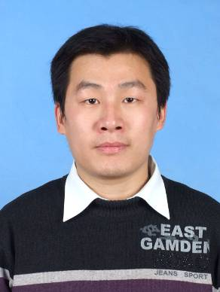
生日 | 1984年11月 16日 | 身高 | 178cm
籍贯 | 江苏连云港 | 民族 | 汉
政治面貌 | 群众 | 毕业院校 | 山东大学
学历 | 本科 | 专业 | 过程装备与控制工程  （化工过程机械）
联系电话 | 13337876054 | 电子邮件 | ywshang@163.com
邮编 | 222114 | 地址 | 连云港市赣榆县
个人简介 | 好学 有上进心 吃苦耐劳 有责任心 敢于承担错误。
爱好特长 | 写博客 网络编程 计算机辅助设计 摄影 旅游 体育
相关证书 | 英语CET 6 计算机等级考试(数据库技术三级) 网络工程师中级
社会实践  工作经历 | 2007年7月至今 天津力神电池股份有限公司/Pack事业部/方形Pack 负责 锂电池Pack结构设计  工作内容：新项目结构初审，编写项目计划，绘制3D（Pro/E），2D(AutoCAD)图，编写产品规格书，样品的原材料和工装模具准备，样品制作，以及协助解决生产过程中出现的问题。  负责过的项目：三星，LG，联想，海信，萨际通等方形锂离子电池
求职意向 | 技术（研发 设备 工艺）部门主管 项目经理 机械设计工程师  薪资期望：4500元/月（税后）

My Resume
Name | Yanwei Shang | Sex | man
birthday | November 11, 1984 | Height | 178 cm
native place | Jiangsu Lianyungang | nationality | Han
 |  | School | ShanDong University
curriculum vitae | Bachelor | Major | Chemical Process Equipment
Tel | 13337876054 | Email | ywshang@163.com
Postal Code | 222114 | Address | Ganyu Country Lianyungang City
self intro | I like to learn fresh things by myself , and also work hard in my daily work. If something I did wrong, I will take responsibility and try to resolve the problem as soon as possible.
hobbies | Write Blog, CAD, Travel, Photography
demonstrate | CET6, Database, Network Engineer
work  experience | From July 15, 2007  Mechanical Design, Pack R&D, Tianjin Lishen Battery Co., Ltd.  Main work: Project plan, 3D, 2D, Pack specification, prepare raw materials and fixtures, sample make, and so on.  Projects: SAMSUNG, LG, Lenovo, Hisense, Sagetel and so on.
Job Objective | Technical Director, Project Manager, Mechanical Engineer  Expect salary: 4500 RMB aftertax

